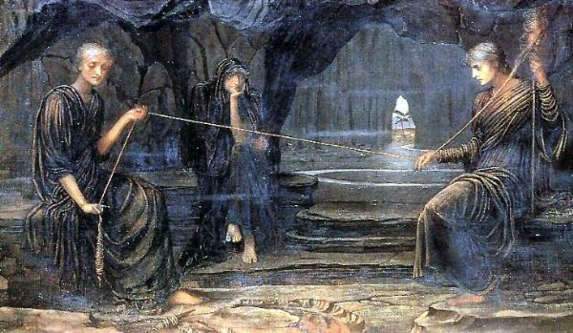命运三女神：

传说时宙斯(Zeus)和正义女神忒弥斯(Themis)的女儿，也有说法称其是创世神卡俄斯或阿南刻的女儿。

希腊人认为每人有自己的命运女神。赫西俄德说他们是三姐妹，分给人们福祸吉凶，人的一生都取决与她们，因此她们常被想象为纺线老妇的形象：克洛托手拿纺锤，纺绩人的生命之线；拉克西斯分配命运，使线通过变幻无常的吉凶祸福；阿特洛波斯则将线扯断，使生命终止

Note: 世上每个人的命运都掌握在命运女神克洛托手中，并且都是自己事先无法掌握和知晓的，谁也不知道自己这辈子都会发生些什么事情，所以每当遇到挫折、打击和失败的时候，人们往往会在克洛托的神像前祷告，祈求宽厚仁慈的命运女神能够扭转乾坤、开运赐福。

厄洛斯的故事:

1、窥见世界本质的英雄：

主人公厄洛斯：阿尔米纽斯之子，出身潘菲里亚种族。一次战斗中被杀死，尸体被放上火葬堆时复活，讲述自己在另一个世界所见到的情景。

与第三卷的“金银铜铁”故事和第七卷的“洞穴理论”不同，此处苏格拉底是作为一个转述者，而非陈述者。安排厄洛斯的用意？

Note:参考解释：厄尔并非真实存在的人，尽管苏格拉底强调故事来自于神言，但除非他合理解释故事的来源，否则必须承认自己在“创作”故事。厄尔存在的意义是不然苏格拉底直接成为神的代言人，强调故事是苏格拉底的“创作”，是他根据自己对于世界的认识，进行理性思维创作的作品，借以凸显“创作”的真正意义。

2、灵魂的判决

天上地下各两个洞口，法官们坐在天地之间，鬼魂结伴而行。

每个判决的人胸前贴有判决证书，正义的从右升天，不正义的人从左下地。

草场上从地下上来或从天上下来的鬼魂，看起来长途跋涉，互相讲述经历。

厄洛斯被分配传递消息的任务，仔细观察这里的一切。

判决规则：惩罚/报酬 = （生前的）坏事/好事\*=10；

3、转生:选择的意义

草场休息的第八天启程，四天后到达“必然”之纺锤，海妖各发出一个音，形成和谐的音调，命运三女神围成一圈坐在座位上，歌唱过去，现在，未来。

转生规则：美德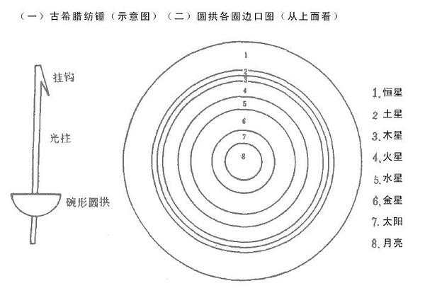任人自取，全看个人的重视程度，命运抓阄决定，过错自行负责，与神无关。

灵魂的状况没有选择，灵魂具有高度的可塑性，周遭的一切影响着灵魂🡪教育的重要性

厄洛斯的观察：生活的选择大部分取决于自己生前的习性，导致灵魂的善恶在之后出现互换🡪最好得状态：人间能忠实追求智慧，抓阄时又不是拈得最后一号(柏拉图的中庸之道)；

苏格拉底唯一一次“模仿性叙事”，以“神”的口吻表述“人生选择”的本质，证明它是与世界本质“真相”相关的话题。

Note：这部分对于理想国整体有重要意义，强调每个个体都必须关心如何做出正确的人生选择这件事，并且进行正确的选择，需要通过“某种特定的方式学习”,或者“寻找一位老师来传授相关的知识”。这是暗示，关于“人生选择”的正确认识，只能通过后天的学习获得。

后天学习：

第一卷讨论正义时，年迈的凯法卢斯选择离开，不论留下来的格劳孔和色拉叙马霍斯等人能在多大程度上认识正义的本质乃至“真相”，他们都比凯法卢斯幸运，因为苏格拉底一系列的讨论知道厄洛斯的故事，都喻示了如何到达真相。如果说苏格拉底时“能够传授相关知识的老师”，而凯法卢斯也就根本失去了学习“知识”的机会。而这种失去，正是来自于他自己的“选择”，选择去通过学习“知识”的方式认识世界与真理是人生最重要的一个选择。

苏格拉底没有直接指出何为“特定的学习方式”，但是通过参考第七卷中关于洞穴的比喻，我们可以看到，洞穴中的一些人离开洞穴，并非因其接受了某人教授的知识，而是因为研习了一种“能把灵魂拖着离开变化世界进入实在世界的学问(辩证法)”。

离开地洞的人是被外力“扯开枷锁”才获得自由升上地面，现实中就是需要存在某种方式及外力，挑选出哪些能够经由正确选择，而成为具有研习能力的人。

因为辩证法容易使人失去学习的正确态度，所以大众的学习应该选择更加适合他们能力的方法，这种方法就是诵读苏格拉底的对话。只要众人服从苏格拉底的法令，去诵读厄洛斯的故事，通过亲身参与苏格拉底的讨论，就能提升自己的理性认识的能力，面对声明最本质的“人生选择”,并作出智慧的判断，这就是大众学习关于“人生选择知识”的“特定的学习方式”。

4、饮下冥河水，走向来世

厄洛斯本身被禁止喝这河的水，他说不知道自己怎么回到自己的肉体的。他只知道，自己睁开眼的时候，天已亮了，他正躺在火葬的柴堆上。

5、苏格拉底的忠言

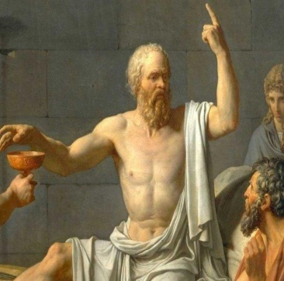让我们永远坚持走向上的路

追求正义和智慧

这样我们才可以得到我们自己的和神的爱

无论是今世活在这里

还是在我们死后得到报酬的时候

我们也才可以诸事顺遂

无论今世在这里

还是将来在我们刚才所描述的那一千年的旅程中

问题：柏拉图在第十卷前半段对诗歌极尽嘲讽，后半段却借用厄洛斯的故事结束全篇，这样的矛盾是否是有意为之？如果是，其用意又是什么？

Note: “真相的模仿”，“创作的本质”